**1.Typedef**

**Typedef**giúp bạn tạo một tên mới cho các kiểu dữ liệu trong ngôn ngữ C++

Sau khi tạo một bí danh mới cho các kiểu dữ liệu đó thì bạn có thể sử dụng tên mới hoặc tên cũ của kiểu dữ liệu đó đều được.

Cú pháp : typedef kiểu_dữ_liệu tên_mới;

Ví dụ 1:

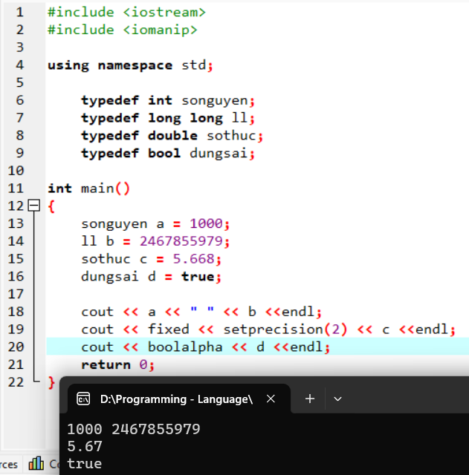

Ví dụ 2 : Định nghĩa tên cho kiểu pair

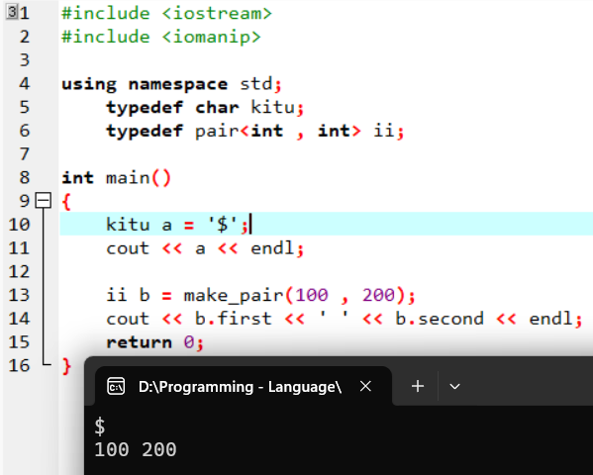

**2.Define**

**Define**có 3 chức năng chính :

* Định nghĩa tên cho kiểu dữ liệu
* Định nghĩa tên cho giá trị
* Định nghĩa tên cho cấu trúc hoặc câu lệnh

**Định nghĩa tên cho kiểu dữ liệu**

**Define**có thể sử dụng để làm công việc tương tự như **typedef**đó là định nghĩa tên mới cho kiểu dữ liệu

Cú pháp : #define tên_mới kiểu_dữ_liệu